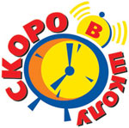
Практические рекомендации
родителям будущих первоклассников

1. Будите ребенка утром спокойно. Проснувшись, он должен увидеть вашу улыбку и услышать ласковый голос. Не подгоняйте с утра, не дергайте по пустякам, не укоряйте за ошибки и оплошности, даже если «вчера предупреждали».
2. Ни в коем случае не прощайтесь, «предупреждая»: «Смотри не балуйся», «Веди себя хорошо», «Чтобы не было плохих отметок!».
3. Пожелайте ребенку удачи, подбодрите его, найдите несколько ласковых слов — у него впереди трудный день.
4. Забудьте фразу «Что сегодня получил?», встречайте ребенка после школы спокойно, не обрушивайте тысячу вопросов, дайте расслабиться (вспомните, как вы сами чувствовали себя после тяжелого рабочего дня, многочасового общения с людьми). Если же ребенок чересчур возбужден, если жаждет поделиться чем-то, не отмахивайтесь, не откладывайте на потом, выслушайте, это не займет, много времени.
5. Если видите, что ребенок огорчен, но молчит, не допытывайтесь, пусть успокоится, тогда и расскажет все сам.
6. Выслушав замечания учителя, не торопитесь устраивать взбучку. Постарайтесь, чтобы ваш разговор с учителем проходил без ребенка. Кстати, всегда нелишне выслушать обе стороны, и не торопитесь с выводами.
7. После школы не торопитесь садиться за уроки, необходимо 2-3 часа отдыха (а в первом классе лучше 1,5 часа поспать для восстановления сил). Лучшее время для приготовления уроков — с 15 до 17 часов.
8. Не заставляйте делать все уроки в один присест, после 15—20 минут занятий необходимы 10 - 15-минутные перерывы. Лучше, если они будут подвижными.
9. Во время приготовления уроков не сидите «над душой», дайте возможность ребенку поработать одному, но если нужна ваша помощь, наберитесь терпения. Спокойный тон, поддержка («Не волнуйся, все получится», «Давай разберемся вместе»), похвала, даже если не все получается, необходимы.
10. В общении с ребенком старайтесь избегать условий: «Если ты сделаешь, то...» Порой условия становятся невыполнимыми вне зависимости от ребенка, и вы можете оказаться в очень сложной ситуации.

Советы родителям будущих первоклассников
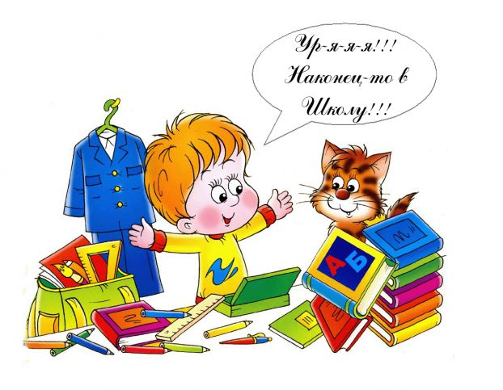
1. Самое главное, что вы можете подарить своему ребёнку, - это ваше внимание.
Выслушивайте его рассказы о школе. И помните: то, что кажется вам не очень важным, для вашего сына или дочери может оказаться самым волнующим событием за весь день!
2. Ваше положительное отношение к школе и учителям упростит ребёнку период адаптации.
Спросите любого первоклассника, какая у него учительница. В ответ вы, скорее всего услышите, что она самая лучшая, самая красивая, самая добрая. Для первоклассника учительница становится одним из самых главных взрослых в жизни. В первые месяцы в школе учительница затмевает и маму и папу, мудрым поступком будет поддержать эту «влюблённость» ребёнка и не ревновать. Сотрудничайте с учителями вашего ребёнка, предлагайте помощь, проявляйте активность.
Если даже у вас есть какие-то вопросы к учителям, чем-то вы не довольны, все эти трения должны остаться между взрослыми. Иначе ребёнок будет вынужден разрываться между любовью к родителям и авторитетом учителя.
3. Ваше спокойное отношение к школьным заботам и школьной жизни очень поможет ребёнку.
Видя родителей спокойными и уверенными, ребёнок почувствует, что бояться школы просто не нужно.
4. Помогите ребёнку установить отношения со сверстниками и чувствовать себя уверенно.
Хвалите ребёнка за общительность, радуйтесь вслух его новым школьным знакомствам.
5. Мудрое отношение родителей к школьным отметкам исключит треть возможных неприятностей ребёнка.
Многие мамы и папы так хотят гордиться своими детьми, что превращают ребёнка в приложение к школьному дневнику. Школьные успехи, безусловно, важны. Но это не вся жизнь вашего ребёнка. Вспомните своих одноклассников и друзей. Сколько успешных людей вы знаете, которые в школе совсем не числились среди отличников?
Школьная отметка – показатель знаний ребёнка по данной теме данного предмета на данный момент. Никакого отношения к личности ребёнка это не имеет. Хвалите ребёнка за его школьные успехи. Помогайте со сложными предметами. Только помните, никакое количество «пятёрок» не может быть важнее счастья вашего ребёнка.

Муниципальное бюджетное дошкольное образовательное учреждение "Детский сад комбинированного вида №171"

Памятка
для родителей
будущих первоклассников

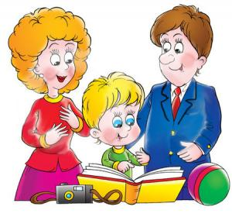
Подготовила педагог-психолог Ситникова Елена Викторовна



